|  |  |  |
| --- | --- | --- |
| No | KOMPETENSI | INDIKATOR |
| 4. | Menjelaskan struktur dan fungsi sel serta mengaitkannya dengan struktur dan fungsi jaringan. | 1. Menjelaskan struktur sel dan komponen kimiawinya, serta proses yang terjadi pada sel. 2. Menjelaskan fungsi organel sel pada tumbuhan dan hewan. 3. Menjelaskan sifat,ciri-ciri dan fungsi jaringan pada tumbuhan dan hewan. |

**Organel dan Proses yang Terjadi di Dalam Sel**

|  |  |
| --- | --- |
| Organel | Fungsinya |
| Inti Sel (Nukleus) | sebagai pusat pengendalai proses-proses seluler, pertumbuhan, perkembangan dan reproduksi sel |
| Retikulum Endoplasma | RE. Granuler (Rough E.R) : berfungsi untuk sintesa protein RE. Agranuler (Smooth E.R) : berfungsi untuk sintesa lemak, metabolisme karbohidrat dan konsentrasi kalsium, detoksifikasi obat-obatan |
| Ribosom | tempat sintesis protein. |
| Mitokondria | sebagai pusat respirasi seluler yang menghasilkan banyak ATP (energi) |
| Lisosom | pencernaan intraseluler. Autofagi digunakan untuk pembuangan dan degradasi bagian sel sendiri. Autolisis menghancurkan dirinya |
| Badan Golgi | memodifikasi protein, menyortir dan memaket molekul-molekul untuk sekresi sel, membentuk lisosom, Membentuk kantung (vesikula) untuk sekresi |
| Kloroplast | plastida yang umumnya berwarna hijau. Terdiri dari : klorofil a dan b untuk fotosintesis |
| Vakuola | memelihara tekanan osmotik sel, penyimpanan hasil sintesa berupa glikogen, fenol, mengadakan sirkulasi zat dalam sel |
| Sentriol | proses pembelahan sel |
| Peroksisom | Mengandung enzim katalase dan peroksidase yang berfungsi untuk menetralkan hydrogen peroksida (H2O2) yang bersifat racun menjadi air. H2O2 →H2O + O2 |
| Sitoskeleton | Menjadi kerangka sel, Membantu gerakan substansi dari satu bagian sel ke bagian yang lain |

**Osmosis (Difusi air)**

Adalah perpindahan air dari potensial air yang tinggi ke potensial air yang lebih rendah. Arah osmosis ditentukan oleh perbedaan konsentrasi zat terlarut total.

* Larutan dengan konsentrasi zat terlarut yang lebih tinggi disebut hipertonik
* Larutan dengan konsentrasi zat pelarut yang lebih tinggi disebut hipotonik
* Larutan dengan konsentrasi zat terlarut yang sama dengan zat pelarutnya disebut isotonic
* Jadi pada peristiwa osmosis air berpindah dari larutan hipotonik ke larutan hipertonik.

**STRUKTUR SEL TUMBUHAN DAN SEL HEWAN**

1. Sel hewan

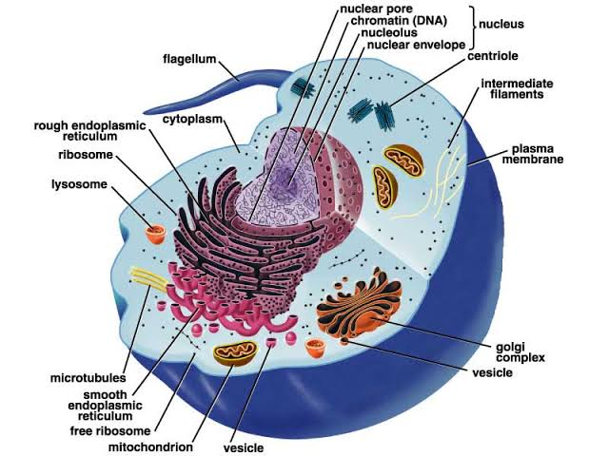

1. Sel Tumbuhan

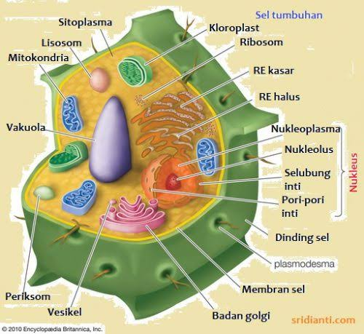

**STUKTUR ORGAN TUMBUHAN**

1. Akar

* Untuk menambatkan tubuh tumbuhan pada tanah
* Dapat berfungsi untuk menyimpan cadangan makanan
* Menyerap air dam garam-garam mineral terlarut

1. Batang

* sebagai penopang tubuh tumbuhan
* tempat melekatnya akar, daun dan buah
* menyimpan cadangan makanan

1. Daun

* berperan sebagai tempat fotosintesis
* pertukaran gas